El siguiente es el documento presentado por el Magistrado Ponente que sirvió de base para proferir la providencia dentro del presente proceso. El contenido total y fiel de la decisión debe ser verificado en la respectiva Secretaría.

LABORAL INDIVIDUAL DE TRABAJADORES PARTICULARES / CONTRATO DE TRABAJO / TERMINACIÓN DEL CONTRATO POR RENUNCIA / RENUNCIA INDUCIDA

RENUNCIA INDUCIADA Y DESPIDO INDIRECTO – Diferencias.
Dentro de las formas de terminar un contrato de trabajo se encuentra aquella denominada despido indirecto que concede al trabajador una indemnización con ocasión a la acreditación de una de las 8 causales contempladas en el artículo 62 del C.S.T., y para su procedencia resulta indispensable manifestar la causal o motivo de terminación…. No obstante, el contrato de trabajo también puede ser terminado por el trabajador, pero esta vez mencionado una simple renuncia, sin motivo o causal alguna contemplada en la ley. En dicho evento, si el trabajador alega que dicha renuncia carente de causal o motivo del rompimiento ocurrió por inducción del empleador, entonces según la jurisprudencia (SL4377-2020, SL1352-2020 y la sentencia radicada al número 13648 del 06/04/2001), no se exige que exponga motivo de la renuncia, pero el trabajador en juicio laboral, sí debe demostrar que su voluntad estuvo viciada por la conducta asumida por el contratante.

VICIOS DEL CONSENTIMIENTO.
Los vicios en el consentimiento consisten en la disconformidad entre la voluntad interna del trabajador y la declaración o manifestación que de esta haga a su interlocutor en el momento en que presenta la renuncia. Dicha disconformidad se cimienta en el numeral 2º del artículo 1502 del C.C. dado que para que una persona se obligue para con otra a través de la declaración de su voluntad debe consentir en la declaración expresada; consentimiento que será válido siempre que no adolezca de vicio. En esa medida este deberá estar libre de defecto alguno, como son el error, la fuerza y el dolo (art. 1508 del C.C).


RAMA JUDICIAL DEL PODER PÚBLICO
TRIBUNAL SUPERIOR DEL DISTRITO JUDICIAL DE PEREIRA
SALA DE DECISIÓN LABORAL

Magistrada Sustanciadora
OLGA LUCÍA HOYOS SEPÚLVEDA

Asunto. Apelación de sentencia
Proceso. Ordinario Laboral
Radicación Nro. : 66001-31-05-004-2023-00350-01
Demandante: Jhon Fredy Quiceno Uribe
Demando: Asesoría Financiera de Crédito S.A.S.
Crediservicios S.A.
Bacien S.A.
Tema a Tratar: Renuncia inducida

Pereira, Risaralda, quince (15) de enero de dos mil veinticinco (2025)
Acta de discusión 01 del 13-01-2025

Vencido el término para alegar otorgado a las partes, procede la Sala de Decisión Laboral del Tribunal Superior de Pereira a proferir sentencia con el propósito de surtir el grado jurisdiccional de consulta de la sentencia proferida el 16 de julio de 2024 por el Juzgado Cuarto Laboral del Circuito de Pereira, dentro del proceso promovido por Jhon Fredy Quiceno Uribe contra Asesoría Financiera de Crédito S.A.S., Crediservicios S.A. y Bacien S.A.

ANTECEDENTES

1. Síntesis de la demanda y de la contestación

Jhon Fredy Quiceno Uribe pretende que se declare la existencia de un contrato de trabajo a término indefinido con Asesoría Financiera de Crédito S.A.S. – Asfricrédito S.A.S. desde el 28/06/2012 hasta el 13/01/2020; prestación de servicios que se extendía a las aliadas comerciales del empleador Crediservicios S.A. y Bacien S.A. y en consecuencia, se declare que fue despedido indirectamente ante el incumplimiento de las obligaciones del empleador. En ese sentido reclama el pago de la indemnización por despido sin justa causa y la condena solidaria a las aliadas comerciales de tal indemnización.

Como fundamento para dichas pretensiones argumentó que i) el 28/06/2012 suscribió un contrato de trabajo a término indefinido con la Asesoría Financiera de Crédito S.A.S.; ii) el 03/04/2017 se celebró contrato de transacción sobre las diferencias existentes; iii) se desempeñaba como Asesor Negocio II Tu crédito con una remuneración básica de $566.700; iv) en el contrato de trabajo se pactó que el empleador proveería al trabajador la herramienta electrónica como correo electrónica para desarrollar sus actividades; v) su labor consistía en conseguir clientes a través de volanteo o mensajes de texto para adquirir productos financieros con terceros asociados a su empleador; vi) para ejecutar sus actividades se veía en la obligación de usar sus dispositivos electrónicos personales y para el efecto, su empleador le enviaba información a su correo electrónico personal; vii) después de retornar de la última convención empresarial realizada en República Dominica por ser el mejor vendedor a nivel nacional comenzó a tener inconvenientes con la Analista de Operaciones CPL Blanca Nubia Duque Gallego, que no era superior jerárquica; viii) la citada mujer afirmó que el demandante y otro compañero de trabajo estaban vendiendo las bases de datos de las empresas aliadas pero siempre fue desmentida por el demandante; ix) sin citación previa fue llamado a descargos en videollamada con el gerente regional que le informó que a nivel regional se había fugado y filtrado información de la empresa.

x) Fue acusado de vender las bases de datos y por ello, lo citaron a descargos el 24/12/2020 que se aplazó por incapacidad y finalmente rendida el 06/01/2021; xi) en los descargos fue interrogado por las razones por las cuales tomaba café con personal de la competencia, pese a que eran del mismo gremio y por ello, eran amigos; xii) con posterioridad fue sometido a prueba de polígrafo; xiii) en los descargos fue interrogado por la razón por la cual había correos electrónicos corporativos remitidos a su correo personal a lo que contestó que el empleador no le entregaba dotación tecnológica para desarrollar su objeto contractual y en tanto su actividad era en el campo requería remitir la información captada de los clientes al correo corporativo, actividad que siempre se realizó desde el inicio de sus actividades; xiii) el 06/12/2020 le informaron de forma verbal que sería despedido; xiv) la presión que se ejerció en su contra indujo que presentara su “carta de renuncia de forma voluntaria” (fl. 14, c. 1), pese a las irregularidades con las que se evacuó el proceso disciplinario, “pues el temor de quedar desempleado y tener una carta negativa, haría dificultoso adquirir un nuevo empleo dentro del sector que ya manejaba”; xv) el 13/01/2021 presentó la renuncia; xvi) en el reglamento interno de trabajo no había autorización para realizar pruebas de poligrafía; xvii) en la “carta de despido” (fl. 16, c. 1) no se le advirtió la posibilidad de interponer recurso de reposición y en subsidio apelación contra dicha decisión.

Asesorías Financieras S.A. al contestar la demanda se opuso a la totalidad de pretensiones para lo cual argumentó el contrato terminó por renuncia del trabajador de forma voluntaria el 13/01/2021. Explicó que en aplicación del reglamento interno de trabajo inició apertura de “proceso disciplinaria en contra del demandante” y que “la investigación concluyó que el demandante” (fl. 17, archivo 14, c. 1):

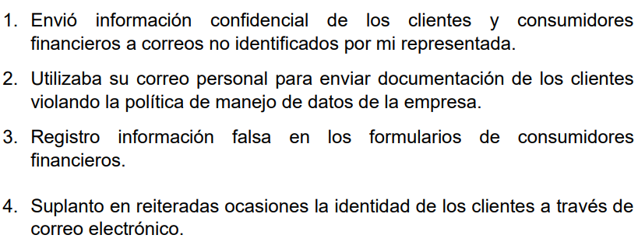

De otro lado, afirmó que la prueba de polígrafo se realizó como parte de la investigación para determinar las faltas descritas y con autorización del trabajador; además de habérsele informado el resultado de esta.

Indicó que en la diligencia de descargo el demandante confesó que no había sido autorizado para remitir información confidencial desde los correos no corporativos y por ello, incumplió la política de tratamiento de datos.

Señaló que “no le alcanzó a notificar la decisión del proceso disciplinario, pues el demandante de manera libre y voluntaria decidió renunciar el 13 de enero de 2021, esto es 7 días después de la diligencia de descargos” (fl. 15, archivo 14, c. 1).

Explicó que las restantes codemandadas no son empleadoras del demandante, y la demandada apenas tiene una relación de alianza comercial con ellas.

La codemandada no contestó el hecho 73 a 75, en los que se afirmaba que el demandante había sido despedido, pero pese a ello, se admitió su contestación (archivo 15, c. 1).

Presentó como medios de defensa los que denominó “prescripción”, “cobro de lo no debido”, entre otras.

3. Síntesis de la sentencia apelada

La jueza de primer grado negó las pretensiones de la demanda y, en consecuencia, condenó al demandante a las costas procesales.

De entrada, anunció que ninguna discusión existía respecto al vínculo laboral que ató al demandante y Asesorías Financieras de Crédito S.A.S., así como sus extremos temporales.

Como fundamento para tal determinación explicó que si bien en la demanda se hizo alusión a un despido indirecto por el sistemático incumplimiento de las obligaciones del empleador, lo cierto es que tal institución jurídica no podía configurarse en el evento de ahora, porque el demandante presentó su renuncia que denominó “por motivos personales”; de ahí que la institución a analizar consistía en la renuncia inducida.

Inducción en presentar la renuncia que el demandante no acreditó porque no medio amenaza alguna y por el contrario, la misma estuvo precedida de que el empleador ciertamente le iba a terminar el contrato de trabajo, pero dicha decisión no alcanzó a materializarse porque la renuncia fue presentada por el trabajador de forma anticipada a tal comunicación. Sin que se acreditara coerción alguna.

Seguidamente, insistió en que, si la decisión que el empleador iba a tomar era el despido, lo conducente era que el trabajador, si consideraba que la decisión era injusta, entonces ejercitara los caminos legales para defenderse y no presentar la renuncia, de ahí que esta aparece como voluntaria y no inducida, sin que la realización de un procedimiento disciplinario pueda entenderse como una persecución laboral.

4. Grado jurisdiccional de consulta

Como la decisión de primer grado fue completamente adversa a las pretensiones del demandante se ordenó surtir dicho grado a su favor, tal como lo dispone el artículo 69 del C.P.L.

5. Alegatos de conclusión

La demandada presentó alegatos de conclusión que coinciden con los temas que serán abordados en la presente decisión.

CONSIDERACIONES

Visto el recuento anterior la Sala se plantea el siguiente interrogante:

1. Problema jurídico

¿El demandante acreditó la existencia de un vicio en el consentimiento cuando presentó la renuncia a su empleador?

2. Solución a los interrogantes planteados

2.1. Fundamento normativo

2.1.1. Renuncia inducida o constreñida diferente de despido indirecto

Dentro de las formas de terminar un contrato de trabajo se encuentra aquella denominada despido indirecto que concede al trabajador una indemnización con ocasión a la acreditación de una de las 8 causales contempladas en el artículo 62 del C.S.T., y para su procedencia resulta indispensable manifestar la causal o motivo de terminación.

No obstante, el contrato de trabajo también puede ser terminado por el trabajador, pero esta vez mencionado una simple renuncia, sin motivo o causal alguna contemplada en la ley. En dicho evento, si el trabajador alega que dicha renuncia carente de causal o motivo del rompimiento ocurrió por inducción del empleador, entonces según la jurisprudencia (SL4377-2020, SL1352-2020 y la sentencia radicada al número 13648 del 06/04/2001), no se exige que exponga motivo de la renuncia, pero el trabajador en juicio laboral, sí debe demostrar que su voluntad estuvo viciada por la conducta asumida por el contratante.

En palabras de la corte, la renuncia inducida o sugerida se caracteriza porque “la libre y espontánea voluntad del trabajador encaminada a obtener el rompimiento del vínculo contractual, a que debe obedecer toda renuncia, se encuentra viciada por actos externos, tales como la fuerza o el engaño. Actos que, como se ha dicho, cuando provienen del empleador lo constituyen en el único responsable de los perjuicios que la terminación contractual cause al trabajador, como verdadero promotor de ese rompimiento (sent. mayo 31 de 1960, G.J. PAG. 1125)”.

En ese sentido, en tanto que fue el trabajador quien exteriorizó su voluntad con el finiquito de la relación laboral, entonces, es a éste a quien corresponde demostrar que su voluntad estuvo afectada por actos de su empleador que fueron eficientes en la obtención de su dimisión, para concluir que quien terminó el contrato fue éste y no el trabajador.

2.1.2. Vicios en el consentimiento

Los vicios en el consentimiento consisten en la disconformidad entre la voluntad interna del trabajador y la declaración o manifestación que de esta haga a su interlocutor en el momento en que presenta la renuncia.

Dicha disconformidad se cimienta en el numeral 2º del artículo 1502 del C.C. dado que para que una persona se obligue para con otra a través de la declaración de su voluntad debe consentir en la declaración expresada; consentimiento que será válido siempre que no adolezca de vicio. En esa medida este deberá estar libre de defecto alguno, como son el error, la fuerza y el dolo (art. 1508 del C.C).

2.2. Fundamento fáctico

Auscultado en detalle el expediente se advierte que el 05/01/2021 el empleador Asesorías Financieras de Crédito S.A.S. citó a descargos al demandante por el presunto incumplimiento de sus obligaciones laborales consistentes en envío de información confidencial de la compañía a la cuenta de correo electrónica personal, así como la suplantación de identidad de clientes, y que se describieron, así (fl. 104, archivo 08, c. 1):

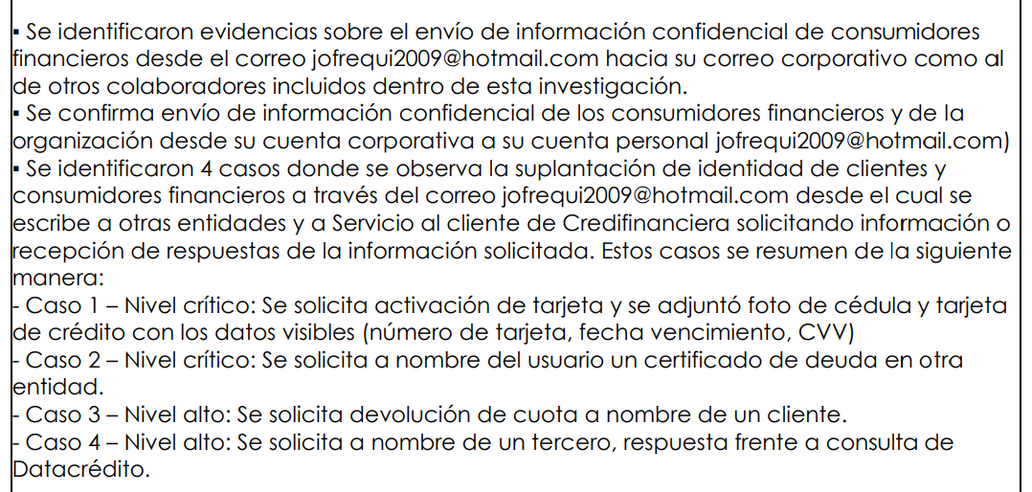

El 06/01/2021 se realizó el “Acta de aclaración de hechos” (fl. 106, ibidem) en la que el demandante contestó que era conocedor de que la información que suministra el consumidor financiero para estudios de crédito es confidencial, y que la misma se custodia por el empleador y que no había sido autorizado por este para remitir la información de los clientes a correo personal, y que para el envío de información tiene un correo corporativo, y que tampoco tiene autorización para remitir información a un correo diferente de los clientes de la empresa.

En dicha diligencia se le puso de presente documentación en la que se evidenciaba el envío de información de la empresa al correo jofrequi2009@hotmail.com que el demandante aceptó ser personal. Y frente a tal situación argumentó que en su celular tiene vinculados tanto el correo corporativo como el personal, y que lo que enviaba lo remitía al correo que allí tiene sin haberse “percatado cual es el que esta ligado al celular” (fl. 108, archivo 08, c. 1). También contestó que le había prestado su correo personal a algunos clientes que carecía de este para realizar trámites de compras de cartera.

Después de la toma de los descargos se le puso de presente al trabajador las “posibles obligaciones incumplidas o prohibiciones” y seguidamente se indicó que es una falta grave “cualquier acto grave de negligencia, omisión o descuido en relación con dineros, títulos valores, documentos de garantía, escrituras, pólizas, información, bases de datos, equipos y demás elementos de trabajo que el empleado reciba, tenga en su poder o le corresponda manejar o vigilar por razón de su oficio” (fl. 109, archivo 08, c. 1).

Finalmente, el trabajador no aceptó responsabilidad alguna en haber remitido documentos reservados de consumidores financieros sin autorización del empleador, ni haber incumplido la política de tratamiento de datos.

Previo a la terminación de la reunión se insertó “siendo las 10:16 pm. se suspende la presente diligencia con el fin de estudiar el caso con el comité disciplinario quien decidirá si el trabajador incurrió en una falta disciplinaria, decisión que será notificada en las próximas horas (…)” (fl. 110, ibidem).

Seguidamente, aparece “carta de renuncia” con fecha del 13/01/2021 en la que el demandante informa a su empleador que “por medio de la presente les doy a conocer mi carta de renuncia al cargo de asesor de negocios, por motivos personales por los cuales no me permiten seguir con el cargo que desempeño actualmente” (fl. 113, ibidem).

Documental de la que se desprende que en efecto el evento de ahora no podía analizarse bajo la figura del despido indirecto, pues en la carta a través de la cual el demandante dio por finalizado el vínculo laboral no atribuyó a su empleador el incumplimiento de obligación alguna que estuviera a cargo que desencadenara tal rompimiento y por el contrario, de la misma se desprende que el análisis jurídico debía gravitar en torno a la renuncia inducida, como bien hizo la a quo.

Frente a esta institución jurídica es preciso acotar que el demandante no logró acreditar que la renuncia por este presentada hubiese sido como consecuencia de un acto externo, esto es, proveniente de su empleador, recubierto por actos de fuerza ejercidos por este, o engaño alguno que el empleador hubiese realizado con el fin de que el trabajador presentara la renuncia.

En efecto, el demandante al rendir el interrogatorio de parte afirmó que sí había presentado su renuncia “voluntaria”, pero después de que su empleador le cancelara su contrato, y que la razón por la cual había presentado tal renuncia se debía a su edad, pues no le convenía que le cancelaran el vínculo laboral.

Luego, se tomó el testimonio de Jhon Echeverry Monsalve que adujo haber sido compañero de trabajo del demandante y haber sido despedido por la demandada por las mismas faltas endilgadas al demandante. Testigo que adujo que describió habían sido acusados por una compañera de trabajo de vender información y aseguró que en la diligencia de descargos el demandante le solicitó al empleador que no lo despidieran porque tenía una edad determinada y que no le servía que lo “echaran”, por lo que el demandante renunció voluntariamente, pero seguidamente aseguró que había sido por la presión de la demandada.

Frente a las causales imputadas aseguró que aun cuando tenían una Tablet suministrada por la compañía, allí estaba bloqueada la aplicación web whatsapp y que era necesario trabajar con esta porque los clientes enviaban todo por allí, y por eso tuvieron que utilizar sus herramientas personales para enviar los documentos.

Rindió declaración Marcela Cardona Torres que aseguró haber sido asistente de negocios de la demandada y compañera de trabajo del demandante, en ese sentido describió que solamente se conocía el rumor de que iban a despedir al demandante, pero nunca se supo concretamente las razones, pero que “creía” que el demandante había tomado la decisión de decir “ya no más mejor me voy”.

Finalmente, se tomó el testimonio de Johana Marcela David Mahecha que afirmó ser la gerente general de la demandada y haber sido compañera de trabajo del demandante, y en ese sentido describió que el demandante fue llamado a descargos porque envió información sensible de la compañía a su correo personal que se encuentra totalmente prohibido. Explicó que presenció la diligencia de descargos en la que se le mostraron las pruebas al demandante de la información enviada, y que cuando se estaba terminando la diligencia le pidió a la compañía que le permitieran entregar la renuncia para no dañar su hoja de vida, y así fue permitido por la demandada. Indicó que si el demandante no hubiera presentado la renuncia, el paso a seguir era realizar una reunión para tomar la decisión final frente a las faltas endilgadas.

Del análisis de los testimonios recién descritos se desprende que en efecto el demandante no acreditó la renuncia inducida, pues la que presentó no fue producto de un engaño por parte de su empleador ni de un error en la información y menos bajo una coacción física, sino como consecuencia del conocimiento que tuvo el trabajador de las faltas endilgadas y las pruebas que las sustentaban que habían sido tildadas bajo una falta grave, aspecto que fue desencadenante para que este tomara la decisión de renunciar a su empleo, sin esperar la decisión del empleador producto de los descargos que rindió.

Así, de ninguna manera puede entenderse que la evidencia o pruebas que muestra un empleador a su trabajador de una falta cometida en el marco de unos descargos, es constitutivo de una inducción a la renuncia, en los términos en que la normatividad establece la misma, esto es, usurpando la voluntad del trabajador para finalizar el vínculo, a través de uno de los tres medios constitutivos del vicio en el consentimiento como es error, fuerza o dolo; y por el contrario, dicho actuar del empleador – descargos - se encuentra dentro del marco de sus facultades para reclamar de su trabajador explicaciones sobre el incumplimiento de sus obligaciones, que no constituyen en manera alguna coerción o engaño para que el trabajador presente su renuncia.

Entonces, en el evento de ahora la realidad da cuenta de que el trabajador no fue inducido a renunciar a través de un engaño o mediando una fuerza ejercida por su empleador, sino que de forma libre decidió finalizar el contrato de trabajo por un motivo que el mismo demandante acepta y es que prefería renunciar a ser despedido, pues no deseaba que tal motivo de finalización afectara su hoja de vida.

Además, tal como concluyó la a quo, si la falta que se le endilgaba al trabajador era ajena a la realidad, bien podía el demandante esperar la decisión del empleador y si la misma fuera de finalización del contrato con justa causa, discutir su ocurrencia ante la jurisdicción, pero contrario a ello, bajo su propia voluntad decidió renunciar.

CONCLUSIÓN

Se confirmará la sentencia apelada. Sin costas en esta instancia debido al grado jurisdiccional de consulta que se surtió a favor del trabajador, al tenor del numerla 8º del artículo 365 del C.G.P.

DECISIÓN

Por lo expuesto, el Tribunal Superior del Distrito Judicial de Pereira, Sala de Decisión Laboral, administrando justicia en nombre de la República y por autoridad de la ley,

RESUELVE

PRIMERO. CONFIRMAR la sentencia proferida el 16 de julio de 2024 por el Juzgado Cuarto Laboral del Circuito de Pereira, dentro del proceso promovido por Jhon Fredy Quiceno Uribe contra Asesoría Financiera de Crédito S.A.S., Crediservicios S.A. y Bacien S.A.

SEGUNDO. Sin costas por lo expuesto.

Notifíquese y cúmplase,

Quienes integran la Sala,

OLGA LUCÍA HOYOS SEPÚLVEDA
Magistrada Ponente

JULIO CÉSAR SALAZAR MUÑOZ
Magistrado

ANA LUCÍA CAICEDO CALDERÓN
Magistrada

